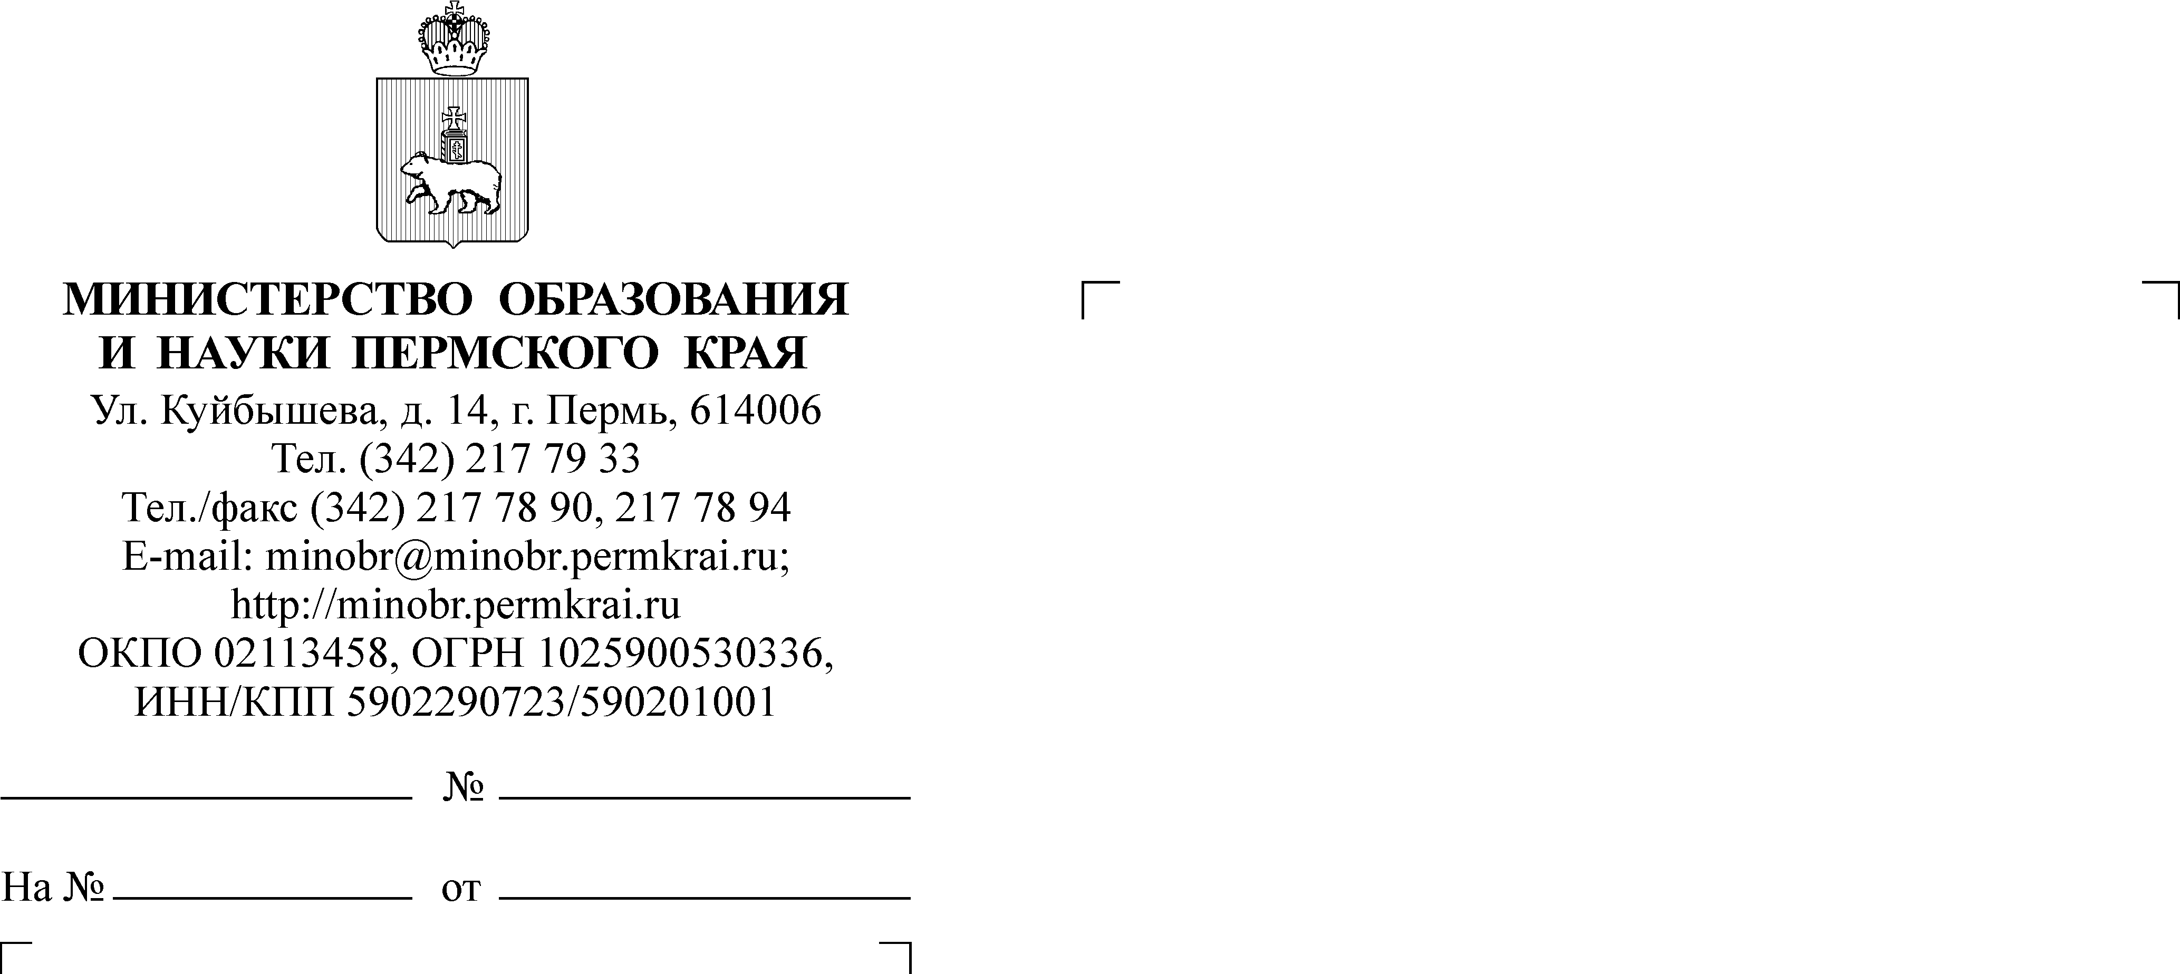

Руководителям органов управления образованием администраций муниципальных районов и городских округов Пермского края

21.02.2017
СЭД-26-01-35-249

Уважаемые руководители!

Пермский государственный национальный исследовательский университет и автономная некоммерческая образовательная организация дополнительного профессионального образования «Сетевой институт ПрЭСТО» при поддержке Министерства образования и науки Пермского края проводят краевой проектный семинар «Разработка проектов проведения метапредметных олимпиад первого и второго уровней для учащихся основной школы».
В ходе семинара участники познакомятся с базовыми вариантами моделей проведения олимпиад, процедурами, регламентами, критериями олимпиадных испытаний 5 номинаций («Аргументация в дискуссии», «смысловое чтение», «Учебное сотрудничество», «Моделирование», «Публичное выступление»), разработают институциональные, муниципальные, межмуниципальные модели проведения метапредметных олимпиад в своей школе, своем муниципальном районе.
Продуктом работы участников семинара будет следующий пакет документов:
- Проект Положения об олимпиаде первого или второго уровня
для конкретной территории, образовательного учреждения.
- Дорожная карта проведения метапредметной олимпиады соответствующего уровня.
- Примерная программа проведения олимпиады.
Данный пакет документов станет основанием для включения проектируемой олимпиады в Реестр мероприятий Краевой метапредметной олимпиады учащихся основной школы 2017 года.
На семинар приглашаются команды организаторов от муниципального района или образовательного учреждения (оптимальный состав –
2-4 человека). Особо рекомендуется принять участие в семинаре командам образовательных организаций и/или муниципалитетов, не имеющим опыта организации и проведения метапредметной олимпиады.
Семинар состоится 2-5 марта 2017 года в санатории-профилактории «Березка» Лысьвенского района. Участие в семинаре – бесплатное. Стоимость проживания и питания одного человека – 5000 рублей. Возможны различные формы оплаты.
Для участия в семинаре органы управления образованием
и образовательные организации в срок до 28 февраля 2017 года направляют заявку установленной формы согласно приложению по адресу kynperm@gmail.com. Телефоны для справок: 8 919 459 0880 Валентин Юрьевич, 8 951 923 3891 Юлия Николаевна.
Просим довести данную информацию до сведения руководителей общеобразовательных организаций.

Приложение: на 1 л. в 1 экз.

Заместитель министра Л.С. Сидорова

Н.М. Босенко
(342) 217 79 46

Приложение
к письму Министерства
образования и науки
Пермского края
Заявка на участие в краевом проектном семинаре
«Разработка проектов проведения метапредметных олимпиад первого и второго уровней для учащихся основной школы»
2-5 марта 2016 года
(заполняется на каждого участника индивидуально)
1. Фамилия, имя, отчество участника _____________________________________________
2. Контактный телефон _________________________________________________________
3.Электронная почта ___________________________________________________
4.Уровень олимпиады, в проектировании которой заинтересован участник
межмуниципальная олимпиада
муниципальная олимпиада
институциональная олимпиада

5. Функция, выполняемая по отношению к олимпиаде
организатор олимпиады
эксперт номинации «Аргументация в дискуссии»
эксперт номинации «Моделирование»
эксперт номинации «Публичное выступление»
эксперт номинации «Учебное сотрудничество»
эксперт номинации «Смысловое чтение»

6. Место проживания (муниципальный район, населенный пункт)
_______________________________________________________________

7. Наименование образовательного учреждения
_______________________________________________________________

8. Плательщик за проживание и питание (участник или организация)
_______________________________________________________________

9. Форма оплаты (наличным или безналичным расчетом)
_______________________________________________________________

10. Необходимость дополнительного места для проживания и питания ребенка с указанием его возраста
_______________________________________________________________

11. Дополнительные замечания (по желанию участника)
_______________________________________________________________
Руководитель учреждения (организации) (ФИО)

